Smlouva o nájmu pozemku

Smlouva o nájmu pozemku

kterou níže uvedeného dne uzavírají:

Výzkumný ústav rostlinné výroby, v.v.i.

se sídlem Dmovská 507/73, 161 06 Praha 6 - Ruzyně IČ: 00027006 DIČ: CZ00027006

zapsaná v rejstříku veřejných výzkumných institucí vedeném Ministerstvem školství, mládeže a tělovýchovy ČR

zastoupen Dr. Ing. Pavlem Čermákem, ředitelem instituce na straně jedné (dále jen „pronajímatel“)

a

Minuty a.s.

se sídlem Na Kodymce 1440/17, Praha 6 - Dejvice, PSČ: 160 00 IČ: 247 57 055 DIČ: CZ24757055

zapsaná v obchodním rejstříku pod sp.zn.B 16615 vedenou u Městského soudu v Praze zastoupena Jitkou Syrovátkovou, členem představenstva společnosti

na straně druhé (dále jen „nájemce“)

I.

Předmět nájmu

1. Pronajímatel je vlastníkem nemovitosti - pozemku pare. č. 1226/13 v katastrálním území Ruzyně, zapsaném na listu vlastnictví č. 72 pro katastrální území Ruzyně, obec Praha, vedeném Katastrálním úřadem pro Hlavní město Prahu Katastrální pracoviště Praha (dále jen pozemek).
2. Výměra pozemku je 23 826 m2.

II.

Předmět smlouvy

1. Pronajímatel přenechává nájemci do užívám předmět nájmu specifikovaný v článku I. této smlouvy a nájemce se zavazuje za užívám předmětu nájmu platit pronajímateli nájemné.

Strana 1 z 6

Smlouva o nájmu pozemku

Nájemce je oprávněn užívat předmět nájmu pouze k provozování recyklačního střediska a mezideponie výhradně těchto materiálů:

|  |  |
| --- | --- |
| katalogové číslo odpadu | název druhu odpadu |
| 01 04 09 | odpadní písek a jíl |
| 17 0101 | beton |
| 17 01 02 | cihly |
| 17 01 03 | tašky a keramické výrobky * |
| 17 0107 | směsi nebo oddělené frakce betonu, cihel, tašek a keramických výrobků neuvedených pod číslem 17 0106 |
| 17 02 01 | dřevo |
| 17 03 02 | asfaltové směsi neuvedené pod číslem 17 03 01 |
| 17 05 04 | zemina a kamení neuvedené pod číslem 17 05 03 |
| 17 05 06 | vytěžená hlušina neuvedená pod číslem 17 05 05 |
| 17 05 08 | štěrk ze železničního svršku neuvedený pod číslem 17 05 07 |
| 17 09 04 | směsné stavební a demoliční odpady neuvedené po čísly: 17 09 01,17 09 02 a 17 09 03 |
| 17 02 02 | sklo |
| 20 03 01 | směsný komunální odpad v rozsahu nejvýše 4 velkoobjemových kontejnerů |

1. Spolu s nájmem nebudou poskytovány žádné služby.

III.

Doba nájmu a skončení nájmu

1. Nájem se sjednává na dobu určitou, a to od 1.5.2016 do 1.5.2026.
2. Strany výslovně vylučují použití ustanovení o obnovení nájmu v případě, že nájemce užívá předmět nájmu i po uplynutí doby nájmu.
3. Nájemce není oprávněn tuto smlouvu vypovědět, není-li dále sjednáno jinak.
4. Nájemce je oprávněn tuto smlouvu písemně vypovědět i bez důvodu s výpovědní dobou 2 měsíce. Výpovědní doba počíná běžet prvním dnem kalendářního měsíce následujícího po měsíci, ve kterém nájemce předmět nájmu vyklidí. Za vyklizení se považuje odstranění veškerého materiálu, věcí a staveb umístěných kýmkoliv na pozemek v době trvám nájmu, a splnění povinnosti odvozu části stávajícího materiálu v množství odpovídajícím termínu ukončení běhu výpovědní doby.
5. Pronajímatel je oprávněn tuto smlouvu vypovědět ze zákonných důvodů (zejména dle ustanovení §2228 zákona č. 89/2012 Sb., občanský zákoník).

Strana 2 z 6

Smlouva o nájmu pozemku

IV.

Nájemné

1. Za užívání předmětu nájmu se nájemce zavazuje hradit pronajímateli nájemné ve výši 100 000 Kč měsíčně bez DPH. K této částce bude účtováno DPH v zákonné výši.
2. Nájemné je splatné měsíčně předem vždy nejpozději k poslednímu dni kalendářního « měsíce předcházejícího kalendářnímu měsíci, za které se nájemné platí.
3. Veškeré platby určené pronajímateli budou hrazeny na účet pronajímatele č. 25635061/0100 pod variabilním symbolem 47/2016. Částka se považuje za zaplacenou okamžikem připsání na tento účet.
4. Pronajímatel je v případě, že Českým statistickým úřadem vyhlašovaná míra inflace za uplynulý kalendářní rok přesáhne 2%, oprávněn jednostranně zvýšit nájemné vždy k 1. lednu kalendářního roku nejvýše o Českým statistickým úřadem vyhlašovanou míru inflace vyjádřenou přírůstkem průměrného ročního indexu spotřebitelských cen za uplynulý kalendářní rok, nejvýše však o 4%.

V.

Další práva a povinnosti

1. Nájemce není oprávněn předmět nájmu dále podnajmout ani propachtovat.
2. Náj emce není oprávněn na pozemku zřizovat j akékoliv trvalé stavby.
3. Nájemce není oprávněn provádět jakékoliv trvalé změny předmětu nájmu.
4. Jakékoliv zhodnocení předmětu nájmu, které by mohlo přetrvat ukončení nájmu, je nájemce oprávněn provést pouze po předchozím písemném souhlasu pronajímatele, které musí pod sankcí neplatnosti obsahovat maximální výši zhodnocení. V případě, že bude zhodnocení provedeno bez předchozího písemného souhlasu pronajímatele, a toto zhodnocení přetrvá i po ukončení nájmu, nemá nájemce právo na jakoukoliv kompenzaci provedeného zhodnocení. Za zhodnocení se nepovažuje přemístění a odvoz stávajícího materiálu z pozemku nebo vynětí ze zemědělského půdního fondu. Nájemce nemá právo na jakoukoliv náhradu za převzetí zákaznické základny.
5. Při skončení nájmu je nájemce povinen uvést předmět nájmu do původního stavu, zejména odstranit veškerý navezený materiál, stavby, zařízení, zhodnocení a povrchové úpravy. Za povrchové úpravy se nepovažuje prvotní přesun stávajícího materiálu dle čl. 7.2 této smlouvy.
6. Je-li to pro užívám předmětu nájmu v souladu s účelem nájmu nezbytné, zavazuje se nájemce zajistit vynětí předmětu nájmu na nezbytnou dobu ze zemědělského půdního fondu. Veškeré náklady á poplatky s tím spojené hradí nájemce.
7. Nájemce prohlašuje, že se seznámil s aktuálním stavem přístupu z veřejné komunikace na pozemek. Přístup techniky a vozidel z veřejné komunikace na pozemek v rozsahu

Strana 3 z 6

: jva o nájmu pozemku

nezbytném pro činnost nájemce si zajistí nájemce sám na vlastní náklady (včetně zajištění přístupu přes cizí pozemky pokud tyto budou dotčeny).

1. Nájemce se zavazuje zřídit a po celou dobu nájmu nepřetržitě provozovat kamerový systém se záznamem zachycující celý předmět nájmu a umožnit pronajímateli nepřetržitý přístup k přímému přenosu z tohoto kamerového systému a k záznamu za nejméně 30 posledních dnů.
2. Nájemce je povinen vždy do 15 dne měsíce následujícího předložit pronajímateli evidenci navezeného a odvezeného materiálu na předmět nájmu za předcházející kalendářní měsíc, informaci o množství a druhu materiálu umístěného na předmětu nájmu k poslednímu dni předcházejícího kalendářního měsíce, a doklady k prokázání odvozu stávajícího materiálu dle č. 6.1 za období předcházejícího kalendářního měsíce.

VI.

Stávající materiál

1. Nájemce se zavazuje na své náklady za každý kalendářní měsíc odvézt a zlikvidovat nejméně 1,6% stávajícího materiálu (hmotnost). (Za stávající materiál se považuje materiál umístěný na předmětu nájmu v okamžiku započetí nájmu). Nájemce se zavazuje na své náklady odstranit a zlikvidovat veškerý stávající materiál do 5 let od počátku nájmu.
2. Nájemce je povinen na žádost pronajímatele prokázat pronajímateli splnění této povinnosti za nejméně 3 poslední kalendářní měsíce.

VII.

Počátek nájmu

1. Nájemce prohlašuje, že se seznámil s aktuálním stavem předmětu nájmu. Nájemce je zejména srozuměn s uložením celkem cca 30 000 m3 stavebního odpadu navezeného předchozím nájemcem (stávající materiál) a s umístěným zařízením předchozího nájemce (váhy, stavby, drtič / třidič, další technika). Tyto se nepovažují za závadu předmětu nájmu.
2. Nájemce se zavazuje před započetím vlastní činnosti mezideponie na pozemku provést přesun stávajícího materiálu v rámci předmětu nájmu na místo dohodnuté s pronajímatelem. Jakékoliv přesuny stávajícího materiálu provede nájemce na vlastní náklady a nepovažují se za zhodnocení předmětu nájmu.
3. Po přesunutí stávajícího materiálu dle předchozího ustanovení se strany zavazují nechat provést zaměření tohoto stavu stávajícího materiálu. Náklady na zaměření ponesou obě strany rovným dílem. Tento stav bude považován za „původní stav“ předmětu nájmu.

Strana 4 z 6

Smlouva o nájmu pozemku

VIII.

Kauce

1. Nájemce se do 1.5.2016 zavazuje složit na účet pronajímatele č. 25635061/0100 pod variabilním symbolem 24757055 kauci ve výši 1 200 000 Kč a udržovat tuto výši kauce po celou dobu trvání nájmu.
2. Pronajímatel je kdykoliv oprávněn použít kauci na úhradu nákladů vzniklých nesplněním povinností nájemce vyklidit, odvézt nebo zlikvidovat jakýkoliv materiál z předmětu nájmu, který dle této smlouvy má být odvezen nájemcem, odstranění a náhradu jakýchkoliv škod na předmětu nájmu a úhradu jakýchkoliv dlužných plateb nájemce (včetně smluvních pokut a úroků z prodlení).
3. Pronajímatel vyrozumí nájemce o použití kauce. Nájemce je povinen do 5ti dnů od doručení oznámení o použití kauce doplnit kauci do výše dle čl. 8.1 této smlouvy.
4. Po skončení nájmu pronajímatel vrátí zbývající část kauce nájemci ve lhůtě 2 měsíců od skončení nájmu, za předpokladu, že v daném okamžiku budou splněny veškeré závazky nájemce vyplývající z této smlouvy (včetně povinnosti vyklidit předmět nájmu po skončení nájmu).
5. Nájemce nemá nárok na úhradu úroků z kauce.

IX.

Sankce

1. Vedle zákonných důvodů je pronajímatel oprávněn vypovědět nájem bez výpovědní doby v kterémkoliv z následujících případů:
2. po dobu nájmu je kýmkoliv na předmět nájmu umístěn jiný materiál než sjednaný v článku 2.1 této smlouvy,
3. nájemce přes písemnou výzvu k nápravě s dodatečnou lhůtou 30 dnů od doručení vykračuje ze sjednaného účelu nájmu - mezideponie,
4. nájemce ani přes písemnou výzvu k nápravě s dodatečnou lhůtou 30 dnů od doručení nesplní závazek odvážet z předmětu nájmu stanovené množství stávajícího materiálu,
5. nájemce ani v dodatečné lhůtě 14 dnů od doručení písemné výzvy k nápravě nesplní povinnost složit kauci dle čl. 8.1 této smlouvy nebo doplnit kauci dle čl. 8.3 této smlouvy,
6. nájemce jev prodlení s úhradou jakékoliv části nájemného déle než 14 dnů,
7. nájemce předloží pronajímateli nepravdivé informace dle čl. 5.9 této smlouvy nebo tyto informace nepředloží ani v dodatečné lhůtě 14 dnů od doručení písemné výzvy k nápravě.

Strana 5 z 6

- ouva o nájmu pozemku

1. V případě porušení povinnosti nájemce, které splňuje některou z podmínek pro výpověď uvedenou v cl. 9.1.1, 9.1.2, 9.1.3, 9.1.4, nebo 9.1.6 této smlouvy, je nájemce povinen zaplatit pronajímateli smluvní pokutu ve výši 100 000 Kč za každé jednotlivé porušení, a to i v případě, že pronajímatel možnost výpovědi nevyužije. Zaplacením smluvní pokuty není dotčen nárok pronajímatele na náhradu škody v plném rozsahu.

Závěrečná ustanovení

1. Tato smlouva nabývá platnosti a účinnosti dnem jejího podpis poslední smluvní stranou. Přijetí této smlouvy kteroukoliv stranou s výhradou, dodatkem nebo odchylkou, není přijetím smlouvy, ani pokud se podstatně nemění podmínky smlouvy.
2. Tato smlouva se řídí českým právním řádem. Případné spory z této smlouvy mají být rozhodovány obecnými soudy České republiky.
3. Strany sjednávají zákaz postoupení smlouvy.
4. Nájemce nese nebezpečí změny okolností na své straně.
5. Tato smlouvaje úplným ujednáním o předmětu smlouvy a o všech náležitostech, které strany mínily smluvně upravit. Žádný projev stran při sjednávání této smlouvy a neobsažený v této nebo jiné písemné smlouvě nemá zakládat závazek kterékoliv ze stran.
6. Strany vylučují, aby vedle výslovných ustanovení smlouvy, byly práva a povinnosti dovozovány z dosavadní či budoucí praxe mezi stranami nebo ze zvyklostí ať obecných nebo odvětvových.
7. Strany prohlašují, že práva a povinnosti přijaté touto smlouvou jsou a budou přiměřené jejich hospodářské situaci.
8. Tato smlouva může být měněna nebo rušena pouze číslovanými dodatky uzavřenými oběmi smluvními stranami v písemné formě, pod sankcí neplatnosti jiných forem ujednání. Za písemnou formu pro změnu smlouvy se nepovažuje výměna elektronických zpráv.
9. Tato smlouva je sepsána ve čtyřech vyhotoveních, přičemž každá smluvní strana obdrží dvě vyhotovení.

V Praze •* - ť V- ■-

Pronajímatel VÚRV v.v.i.: Za nájemce Minuty a.s.:

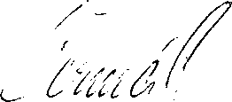

Br. Ingo Páve! Čermák  
ředitel Instituce

MINUTY a.s. NA KODYMCE 17  
**PRAHA** 6 **160** **00** **ČR**

**IČO: 2**4**757055 DIČ: CZ2**4**7570**5**5**

Jitka Syrovátková  
člen představenstva

Strana 6 z 8

**PRAHA 6, REGVKlACNI CENTRUM NA POZEMKU 1226/13 K.U.: RUZYNĚ**

ZAMĚŘENÍ STÁVAJÍCÍHO TERÉNU DNE 15.DUBNA 2016

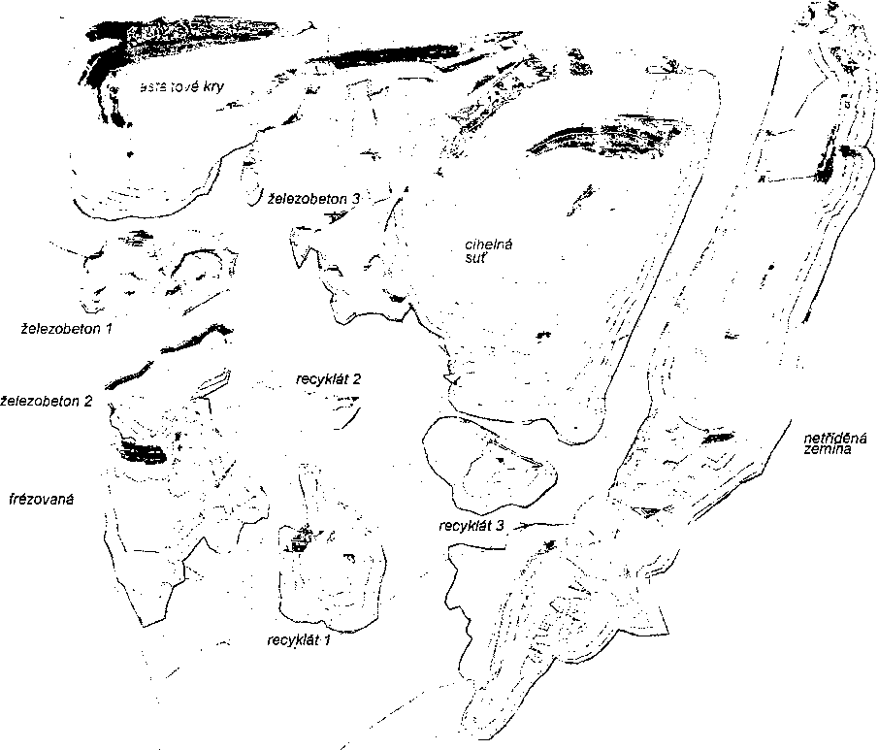

tříděná

zemina

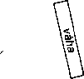

VÝŠKOVÉ POMĚRY

i

I l I I I 1 1 ! > 1 I

331.58 332.81 334.04 335.27 336.51 337.74 338.97 340.20 341.43 342.68 343.90m

měřítko 1 : 700

Zakázka:

Akce:

Čisío.zak.:

PRAHA 6, RECYKLAČNÍ CENTRUM NA POZEMKU 1226/13 K.Ú.: RUZYNĚ

Výpočet kubatury různých materiálů uložených na skládkách

040/2016

Druh práce:

PŘEDÁVACÍ PROTOKOL

Číslo protokolu: 040/2016 Datum: 16.4.2016

Výpočet kubatury uložené na skládkách

**Kraj:** Plzeňský

Bodové pole polohové: Bodové pole výškové: Souřadnicový systém: Výškový systém :

Katúzemí: Ruzyně

určeno metodou GNSS určeno metodou GNSS S-JTSK Bpv

**Mapový list:** Beroun 0-1/13

**Přístroj:** Trimble R6 , Trimble S3

**Podklady:** určeno p. Syrovátkou

Způsob stabilizace měňckých bodů; žádná

Přesnost geodetických prací: m^O.OBm, mz=0.03m

Rozsah a popis měřických prací:

Dne 15.4.2016 jsme provedli polohopisné a výškopisné zaměření skládek různých materiálů určených 1 k recyklaci uložených na pozemku 1226/13 v k.ú.: Ruzyně.

Celkem bylo zaměřeno 1,1 ha nového polohopisu, 2338 podrobných bodů a 4 nové měřické body. Výsledný elaborát jsme použili k vytvoření digitálního modelu uskladněného materiálu.

K vytvoření modelu původního terénu byly využity body, které tvoří obvod zaměřených skládek.

Popisy jednotlivých skládek byly dodány p. Robertem Benešem.

Výpočet kubatur byl proveden v programu Atlas DMT v.16.2.2.

**Přílohy:** tabulka s vypočtenými kubaturami náčrt skládek v měřítku 1 : 700

|  |  |  |
| --- | --- | --- |
| **Měření provedl:** | Ing.lvan Pyšek,Martin Brožek | **Vyhotovil** |
| **Dne:** | 15.4.2016 | **Dne** |

|  |  |  |
| --- | --- | --- |
| **ÚOZI:** | Ing. Ivan Pyšek | **Převzal** |
| **Číslo ověření:** | 48/2016 | **Dne** |

Martin Brožek 16.4.2016

Náležitostmi a přesností odpovídá právním předpisům



Zakázka:

Akce:

Číslo zak.: Objednatel:

Zhotovitel:

PRAHA 6, RECYKLAČNÍ CENTRUM NA POZEMKU 1226/13 K.Ú.: RUZYNĚ

Výpočet kubatury různých materiálů uložených na skládkách

040/2016

BIGGEST s.r.o., Praha 2 - Nové Město, Lípová 1468/7, PSČ 12000

TECHNICKÁ ZPRÁVA

Číslo protokolu: 040/2016



PYSEK zeměměřické práce, s.r.o.

Bezinková 247/36, 312 00 Plzeň  
IČO : 279 69 541, DIČ: CZ 279 69 541  
Tel.: 603106529, 605732874, 737747422  
Fax: +420 377 461 930

Zakázka: PRAHA 6, RECYKLAČNÍ CENTRUM NA POZEMKU 1226/13 K.Ú.: RUZYNĚ

Akce: Výpočet kubatury různých materiálů uložených na skládkách

Čislo.zak.: 040/2016

Tabulka s kubaturami jednotlivých materiálů ke dni 15.4.2016

|  |  |  |  |
| --- | --- | --- | --- |
| | název skládky | plocha (m2) | objem (m3) | popis frakce | |
| tříděná zemina | 516 | 1 1 "6 | **zemina, drobné kamení** | |
| recyklát 1 | 395 | 744 | **cihla, malta, stavební suť** |
| recykiát 2 | 55 | 38 | **cihla, malta, stavební suť** |
| recyklát 3 | 272 | 363 | **cihla, malta, stavební suť** |
| frézovaná | 702 | 1090 | **odfrézovaná živice** |
| železobeton 1 | 329 | 451 | **velké betonové kusy** |
| železobeton 2 | 279 | 5“9 | **velké betonové kusy** |
| železobeton 3 | 963 | 1263 | **betonové kusy,porobeton** |
| asfaltové kry | 1297 | 4217 | **živičné desky** |
| | cihelná suť | 2909 | 12871 | **cihly,porobeton,dlaždice** |
| | netříděná zemina | 3122 | 7372 | **zemina, kameny, štěrk** |
| | CELKEM | 10839 | 30 144 |  |